练习

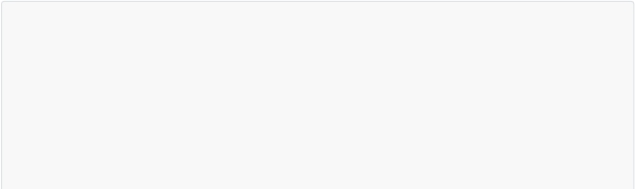

有一个无序序列[37, 99, 73, 48, 47, 40, 40, 25, 99, 51]，对其先排序输出新列表。

分别尝试插入20、40、41到这个新序列中合适的位置，保证其有序。

思路

排序后二分查找到适当位置插入数值。

排序使用sorted解决，假设升序输出。

查找插入点，使用二分查找完成。

假设全长为n，首先在大致的中点元素开始和待插入数比较，如果大则和右边的区域的中点继续比较，如果小则和

左边的区域的中点进行比较，以此类推。

直到中点就是

def  insert_sort(orderlist,  i):

ret  =  orderlist[:]

low  =  0

high  =  len(ret)  -  1

while  low  <  high:

mid  =  (low  +  high)  //  2

if  ret[mid]  <  i:

low  =  mid  +  1  #  说明i大，往右找，调整下限

else:

high  =  mid  #  说明i小于等于，往左找，调整上限

print(low,  i)  #  low为插入点

ret.insert(low,  i)

return  ret

#  测试

lst  =  [37,  99,  73,  48,  47,  40,  40,  25,  99,  51]

newlst  =  sorted(lst)  #  升序

print(newlst)  #[25,  37,  40,  40,  47,  48,  51,  73,  99,  99]

for  x  in  (40,  20,  41):

newlst  =  insert_sort(newlst,  x)

print(newlst)

看似上面代码不错，请测试插入100。

问题来了，100插入的位置不对，为什么？

def  insert_sort(orderlist,  i):

ret  =  orderlist[:]

low  =  0

high  =  len(ret)  #  去掉减1

while  low  <  high:

mid  =  (low  +  high)  //  2

if  ret[mid]  <  i:

low  =  mid  +  1  #  说明i大，往右找，调整下限

else:

high  =  mid  #  说明i小于等于，往左找，调整上限

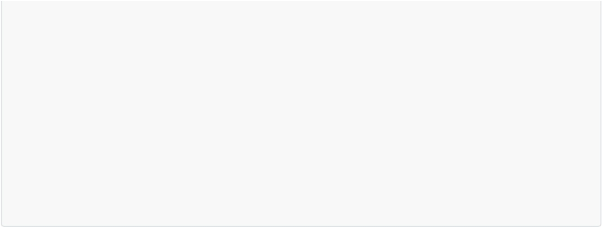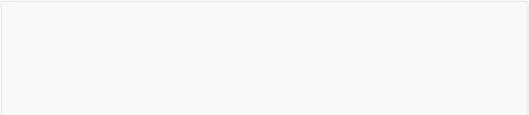

print(low,  i)  #  low为插入点

ret.insert(low,  i)

return  ret

#  测试

lst  =  [37,  99,  73,  48,  47,  40,  40,  25,  99,  51]

newlst  =  sorted(lst)  #  升序

print(newlst)  #[25,  37,  40,  40,  47,  48,  51,  73,  99,  99]

for  x  in  (40,  20,  41,  100):

newlst  =  insert_sort(newlst,  x)

print(newlst)

high  =  len(orderlist)  ，去掉减1，不影响整除2，但影响下一行判断。

while  low  <  high   这一句low索引可以取到length-1了，原来只能取到length-2，所以一旦插入元素到尾部就出现

问题了。

算法的核心，就是折半至重合为止。

二分

二分前提是有序，否则不可以二分。

二分查找算法的时间复杂度O(log n)

bisect模块

bisect模块提供的函数有：

bisect.bisect_left(a,x,  lo=0,  hi=len(a))

查找在有序列表a中插入x的index。lo和hi用于指定列表的区间，默认是使用整个列表。如果x已经存在，在其

左边插入。返回值为index。

bisect.bisect_right(a,x,  lo=0,  hi=len(a))  或   bisect.bisect(a,  x,lo=0,  hi=len(a))

和bisect_left类似，但如果x已经存在，在其右边插入。

bisect.insort_left(a,x,  lo=0,  hi=len(a))

在有序列表a中插入x。等同于a.insert(bisect.bisect_left(a,x, lo, hi), x) 。

bisect.insort_right(a,x,  lo=0,  hi=len(a))   或者   bisect.insort(a,  x,lo=0,  hi=len(a))

和insort_left函数类似，但如果x已经存在，在其右边插入。

函数可以分2类：

bisect系，用于查找index。

Insort系，用于实际插入。

默认重复时从右边插入。

import  bisect

lst  =  [37,  99,  73,  48,  47,  40,  40,  25,  99,  51,  100]

newlst  =  sorted(lst)  #  升序

print(newlst)  #  [25,  37,  40,  40,  47,  48,  51,  73,  99,  99,  100]

print(list(enumerate(newlst)))

print(20,  bisect.bisect(newlst,  20))

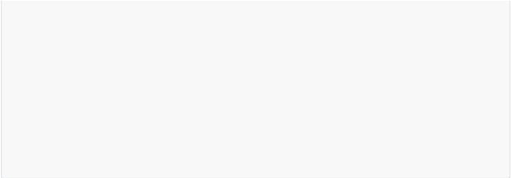

print(30,  bisect.bisect(newlst,  30))

print(40,  bisect.bisect(newlst,  40))

print(20,  bisect.bisect_left(newlst,  20))

print(30,  bisect.bisect_left(newlst,  30))

print(40,  bisect.bisect_left(newlst,  40))

for  x  in  (20,  30,  40,  100):

bisect.insort_left(newlst,  x)

print(newlst)

应用

判断学生成绩，成绩等级A~E。其中，90分以上为'A'，80~89分为'B'，70~79分为'C'，60~69分 为'D'，60分以下

为'E'

import  bisect

def  get_grade(score):

breakpoints  =  [60,  70,  80,  90]

grades  =  'EDCBA'

return  grades[bisect.bisect(breakpoints,  score)]

for  x  in  (91,  82,  77,  65,  50,  60,  70,  80,  90):

print('{}  =>  {}'.format(x,  get_grade(x)))